Robotekin 30 erakunderen laguntzarekin eta Arabako Foru Aldundiaren eta Eusko Jaurlaritzaren bultzadarekin sortu da
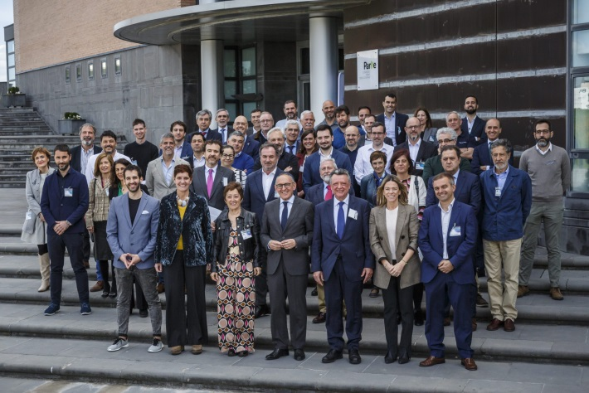
Izaera pribatu eta publikoko hogeita hamar erakunde eta enpresek bilera egin dute ostegun honetan, martxoaren 30ean, Arabako Parke Teknologikoan, Euskadiko lehen robotika eta automatizazio hub formala eratzeko: Robotekin. Hala, estatutuak onartu dira, Gobernu Organoko kideak izendatu dira eta Lehendakaritza hautatu da. “Lehiakortasunerako tresna berri eta estrategiko hau Arabako eta Euskadiko enpresa-sareari irtenbide sortzaile eta bakarrak emateko heldu da”, aditzera eman du Emilio Titosek.
`Robotikaren eta Automatizazioaren Euskal Elkartea – ROBOTEKIN, robotikako eta automatizazioko euskal ekosistemari dagozkion ekimen guztiak sustatzeko erabiliko den izen ofiziala da. Emilio Titosekin batera Gobernu Organoko kide hauek daude: Victor Mayoral (Acceleration Robotics) lehendakariorde gisa, eta David Montero (BIC Araba) idazkari eta diruzain gisa.
Elkartearen lehen inflexio-puntua otsailaren 2an izan zen, Robotikaren eta Automatizazioaren alderdiari lotutako lurraldeko enpresen eta sektoreen lagin zabal eta askotarikoaren arteko topaketarekin. Topaketa horretan, bertaratutakoek aipatutako Elkartea osatzeko interesa eta inplikazioa haztatu zuten. Erantzuna ezin positiboagoa eta itxaropentsuagoa izan da. “Zalantzarik gabe, erakunde fundatzaileak dira Robotekinek izan dezaketen abalik onena Araba eta Euskadi talentuaren, inbertsioaren eta kalitatezko enpleguaren helmuga traktore gisa kokatzeko, eta gure ehun ekonomikoaren lehiakortasuna bultzatuko duena. Gure Lurraldea Estatuko industrializatuena da, eta bere pisu handiak isla zuzena du bizi dugun egonkortasun ekonomiko eta laboralean, garapen ekonomiko berritzaile baten buru izateko egoera ezin hobea baita”, adierazi du Ramiro González Arabako Ahaldun Nagusiak.
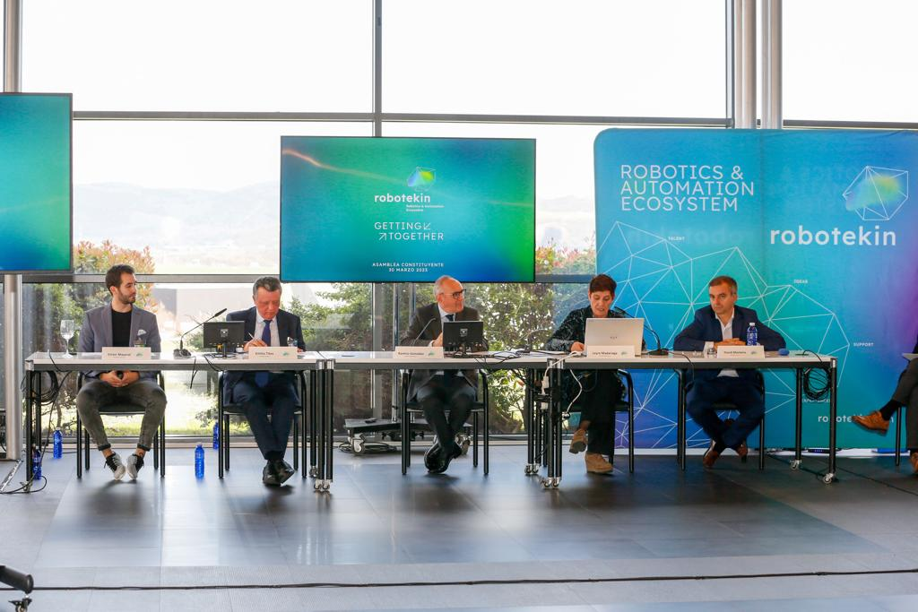
Robotekin esparru horretako tokiko eragile nagusiekin dozenaka kontraste bilera egin ondoren sortu zen, haien beharrak eta interesak aztertzeko, eta nazioartean arrakasta izan duten kasuak aztertu ondoren, hala nola, Odense Robotics, Danimarkan. Ildo horretan, nazioarteko antzeko ekosistemekin harremanak estutzea du helburu nagusietako bat, lankidetzak eta sinergiak bilatuz.
“Hub hori robotikaren eta automatizazioaren euskal ekosistemaren muina izango da. Gainera, laguntza-tresna bat da, Euskadin teknologiaren transferentzia erraztuko duena eta industria-eredu digital eta jasangarri berri bat bultzatzen lagunduko duena, eta, aldi berean, gure lehiakortasuna hobetzen lagunduko duena. Robotekin Araba ekosistema berritzaile erreferentea da, eragileen artean sortuko diren elkarrekintzei esker. Eragile horiei esker, fabrikatzaileak eta azken erabiltzaileak batera joango dira, eta prestakuntza-erakundeek beren hezkuntza-programak merkatuaren beharretara egokitu ahal izango dituzte. Startup horiek ikaskuntza-ingurune seguru eta askoz ere demokratikoago batean heldu ahal izango dira.”, adierazi du Eusko Jaurlaritzako Eraldaketa Digital eta Ekintzailetzako, Ekonomia Garapen, Jasangarritasun eta Ingurumen saileko zuzendaria, Leyre Madariagak.
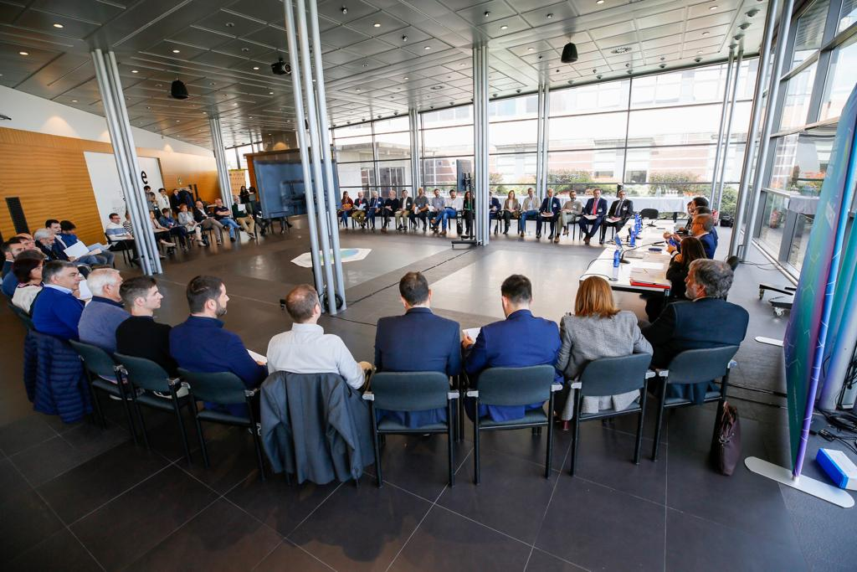
Robotekin-en aitzindarien profilak sei dira: Fabrikatzaile (teknologia sortzeaz eta robotak egiteaz arduratzen diren agenteak); Serbitzu hornitzaile (programa-sorgailuak eta robotak ekipatzeko aukera ematen duten osagaiak); Formakuntza (prestakuntza-ibilbideak robotikaren eta automatizazioaren beharretara egokitzen dituzten hezkuntza- eta prestakuntza-erakundeak); I+D (Robotikari eta automatizazioari buruzko proiektuetan parte hartzen duten ikerketa, garapen teknologiko eta/edo berrikuntzara bideratuak); Azken erabiltzaileak (robotikarekin zerikusi zuzenik ez duten enpresak eta erakundeak biltzen ditu, robotak erabiltzen dituztenak eta haien garapenaz zuzenean baliatzen direnak); eta Startups (sustatuko diren eta bereziki lagunduko zaien konpainia hasiberriak) eta antzeko ekosistemekiko nazioarteko 6 harreman eta Startupak bereziki sustatzea eta babestea.
Profil horiek islatuz, Robotekin sortu zenetik babesten duten entitate eta erakundeak honako hauek dira:
- Acceleration Robotics
- Alias Robotics
- Argolabe
- Automach
- AVS
- Bereiker
- BIC Araba
- CTA
- DFA
- EGA Solutions
- EGIBIDE
- Eroski
- GESTAMP
- IKASLAN ARABA
- IKERLAN
- Iruña Tecnologías
- Kuka
- MB Sistemas
- Mercedes Benz
- Michelín
- Mondragon Goi Eskola Politeknikoa
- RPK
- Sankyo SDT
- SMC
- Solid Machine Vision
- SPRI
- Tubacex
- Tubos Reunidos
- Universidad de Deusto
- UPV-EHU
Hub sortu berriak Arabako Teknologia Parkean izango du egoitza, Ada Lovelace eraikinean, hain zuzen ere. Era berean, Robotekin prest dago proiektu honetan parte hartzeko interesa duten guztiei babesa eta atxikimendua ematen jarraitzeko. Robotekinen webgunea bisitatu besterik ez dute egin behar, eta bertan aurkituko dute hori egin ahal izateko informazio guztia.
